Lunes
17
de abril

Segundo de Secundaria
Lengua Materna

A resumir se ha dicho

Aprendizaje esperado: elabora resúmenes que integren la información de varias fuentes.

Énfasis: seleccionar textos para resumir.

¿Qué vamos a aprender?

En esta sesión, aprenderás a escoger, definir y esquematizar la información esencial de varias fuentes sobre un tema para hacer un resumen. Esto con la finalidad de que los documentos aporten al escrito una visión más amplia del tema.

¿Qué hacemos?

Reflexiona en lo siguiente:

¿Alguna vez te has preguntado por qué en una situación cotidiana de pronto sucede un acontecimiento que te hace cuestionarte ese suceso?

Observa el siguiente video sobre lo que se cuestiona Ulises, alumno de secundaria.

- Video. Ulises.
(del minuto 02:46 al minuto 03:00)
https://youtu.be/Xgh0S2M3wgg

El gas helio es lo que permite que los globos se mantengan suspendidos, y es algo muy común en festejos y tradiciones; sin embargo, ¿sólo para eso servirá el helio?

Para descubrir más sobre ello, primero debes cuestionarte: ¿qué es el helio y cuáles son los usos que se le dan?

Una técnica de estudio para recabar la información es el resumen, pues permite copiar las ideas principales de uno o varios textos, reduciendo la información original sin perder lo sustancial. También se debe identificar el tipo de fuente de información que se utilizara.

Lee el siguiente texto para entenderlo.

La paradoja del helio

“Con el paso del tiempo y el desarrollo tecnológico surgieron muchos usos para el helio. Posiblemente el más importante en la actualidad aprovecha una característica única del helio. Bajo presiones atmosféricas todos los elementos de la Tabla Periódica, menos el helio, se solidifican a temperaturas lo suficientemente bajas. Pero el helio es siempre líquido. Esta propiedad lo hace ideal para usarlo como refrigerante y mantener las cosas a muy bajas temperaturas.”

Luis. F. Rodríguez (17 de septiembre de 2019).
“La paradoja del helio”.

Este extracto de artículo de opinión se titula “La paradoja del helio”, y señala que ha habido muchos usos del helio y que bajo la presión de la atmósfera todos los elementos de la tabla periódica se solidifican, pero el helio no, es decir, permanece líquido y eso lo hace ideal como refrigerante.

Este texto es una fuente de información primaria. Las fuentes primarias contienen información original, el tema que contienen no ha sido nunca tratado, la información se ha mantenido intacta, es decir, no ha sido interpretada o analizada por un investigador o institución, y pueden ser generales o especializadas.

Este tipo de fuente de información se encuentra en tesis doctorales, libros, actas de congresos, revistas, normas, artículos periodísticos o patentes.

Ahora, lee un extracto de fuente de información secundaria.

La materia a muy bajas temperaturas

“Se encontró que por debajo de las temperaturas de 2.18 K, conocido como el punto lambda, por la forma que adquiere la gráfica de la capacidad calorífica contra la temperatura, la temperatura de toda la masa de helio se hace homogénea, aun cuando se le comunique calor a una porción de ella. Este resultado implica que la conductividad calorífica del helio a esta temperatura es muy elevaba. Para explicar este fenómeno, el físico ruso Piotr Kapitsa supuso que el helio en estas condiciones era un superfluido, lo que significa que el líquido se mueve con una facilidad extraordinaria.”

Morones Ibarra, J. R. (2008).
“La materia a muy bajas temperaturas”,
en Ingenierías, Vol. XI. Núm. 38.

Este texto de investigación, publicado en una revista especializada y titulado “La materia a muy bajas temperaturas”, refiere en lo subrayado que a partir de cierta temperatura la masa del helio se hace homogénea, y quien escribe el artículo retoma lo que supuso el físico ruso Piotr Kapitsa, quien señaló que el helio era un superfluido.

Este texto es una fuente de información secundaria porque cita a otra persona. Para comprenderlo mejor, analiza la definición de las fuentes secundarias

Fuentes secundarias: son una ampliación de los resultados concretos que aportan las fuentes primarias. Es decir, se genera un contenido a partir de la extracción de información de un recurso primario.

Esto significa que se usan cuando alguien necesita información, pero, al no localizarla en una fuente primaria, entonces acude a otra fuente que cita lo que hizo o dijo otra persona. Entre ellas se encuentran antologías, artículos de revista, reseñas, biografías, resúmenes de trabajos científicos, reportajes, entre otros.

Ahora, continúa con las fuentes terciarias. Observa el siguiente ejemplo.

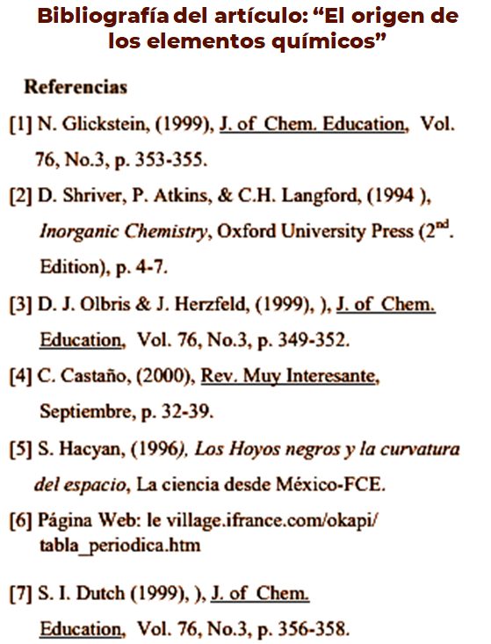

Lo que se observa en esta imagen es la bibliografía o referencias de un artículo de investigación titulado “El origen de los elementos químicos”; este tipo de información generalmente se localiza al final de muchas fuentes terciarias.

Esto significa que casi cualquier fuente, si da referencias, podría ser una fuente de información terciaria. Para profundizar al respecto, analiza qué es y qué otros aspectos componen las fuentes terciarias.

Fuentes terciarias: contienen información de fuentes primarias y secundarias y su función es remitirlas. Cumplen las funciones de compilar, organizar, recoger y depurar las fuentes primarias y secundarias.

Estas fuentes son utilizadas para buscar datos o para obtener una idea general de algún tema y pueden ser bibliografías, almanaques, directorios, catálogos de biblioteca, directorios, listas de lecturas, entre otros. La referencia de otros documentos o nombres, títulos de revistas y otras publicaciones.

Los tipos de fuentes de información usan diferentes medios para ser encontrados, estos pueden ser impresos o digitales.

Las fuentes primarias, secundarias y terciarias en su formato impreso o textual contemplan información que se presenta en forma de texto como libros, periódicos, revistas, entre otros.

Los dispositivos digitales, como los celulares, son un medio por el cual se puede obtener información proveniente de las tres fuentes: primarias, secundarias y terciarias.

Ahora, ya que sabes de dónde extraer la información, seleccionarla pertinentemente será el siguiente paso. Escucha con atención lo que la profesora María de Jesús Cerón Rivero dice al respecto.

- Video. Especialista.
(del minuto 09:38 al minuto 10:24)
https://youtu.be/Xgh0S2M3wgg

Como se mencionó, la finalidad principal de una estrategia de búsqueda es encontrar información de calidad en el menor tiempo posible. Por ello es necesario el desarrollo de habilidades que permitan valorar, conocer los recursos y desarrollar habilidades que logren cumplir con la formación. Observa el siguiente video sobre cómo seleccionar materiales de lectura.

- Cómo seleccionar materiales de lectura de acuerdo con su pertinencia.
https://youtu.be/d_p4WEoLxKs

Lo anterior te servirá para seleccionar y buscar los textos para hacer un resumen. Observa en la siguiente imagen algunos aspectos acerca de las pautas para seleccionar información.

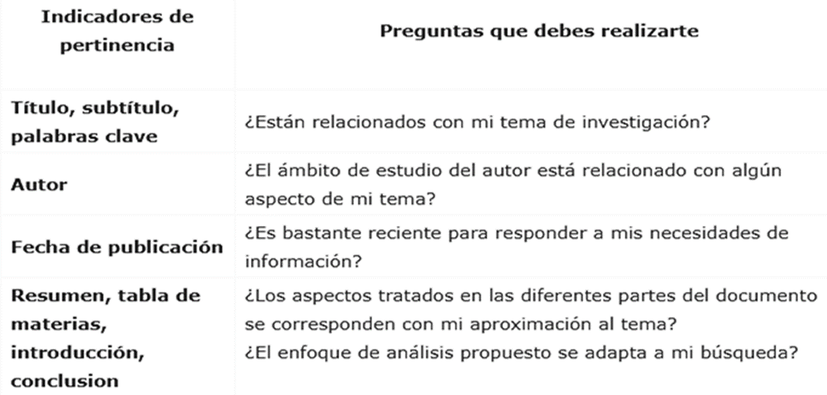

La pertinencia es un criterio subjetivo, pues el usuario evalúa si el texto es o no adecuado, es decir, pertinente de acuerdo con su necesidad. Un documento pertinente sirve a las necesidades individuales de información, las cuales deben ser precisadas, como el título, subtítulo, el autor, las palabras clave y la fecha de publicación, que permiten evaluar rápidamente la pertinencia.

Además, hay que cuestionarse: ¿están relacionadas con mi tema de investigación?, ¿el ámbito de estudio del autor está relacionado con algún aspecto de mi tema?

Es importante recurrir al resumen, la tabla de materias, la introducción y la conclusión que aportan información de los aspectos tratados y el enfoque del análisis.

A continuación, observa el siguiente video sobre Ulises, alumno de secundaria, y su proceso de selección de la información.

- Video. Profesora-estudiante.
(del minuto 16:26 al minuto 18:27)
https://youtu.be/Xgh0S2M3wgg

Como puedes observar, Ulises recurrió a su maestra de Ciencias para resolver su duda, esta es una fuente verbal secundaria porque ella estudia estos procesos y cuenta con los conocimientos para responder de primera mano su duda.

Para ampliar lo anterior, observa la siguiente información de un portal educativo.

Usos del helio

“…el helio se prefiere al hidrógeno para producir la ascensión de los globos aerostáticos y en los globos sonda que se envían a la atmósfera con fines científicos y que pueden alcanzar alturas de hasta 30 km […]

En cirugía, se utilizan cabezas de helio ionizado en el tratamiento de tumores de los ojos, estabilizando o provocando la remisión de los mismos […]

Otro uso común del helio es como aire artificial, mezclado con oxígeno, para los buzos […]. En personas con asma y otros problemas respiratorios también suelen utilizarse mezclas de oxígeno y helio, ya que su menor densidad y mayor fluidez facilitan la respiración.”

Como puedes observar, las palabras que resaltan sobre los usos del helio son: se prefiere, se utilizan, uso común y suelen utilizarse, que se refieren al uso de la lectura de barrido, es decir, se buscan palabras clave según lo que se esté buscando.

En este caso, puedes utilizar un lápiz o tu mano para guiar la lectura. El objetivo es que tus ojos “alcancen” las palabras. Ahora retoma el texto y presta atención a las palabras subrayadas.

Usos del helio

“…el helio se prefiere al hidrógeno para producir la ascensión de los globos aerostáticos y en los globos sonda que se envían a la atmósfera con fines científicos y que pueden alcanzar alturas de hasta 30 km […]

En cirugía, se utilizan cabezas de helio ionizado en el tratamiento de tumores de los ojos, estabilizando o provocando la remisión de los mismos […]

Otro uso común del helio es como aire artificial, mezclado con oxígeno, para los buzos […]. En personas con asma y otros problemas respiratorios también suelen utilizarse mezclas de oxígeno y helio, ya que su menor densidad y mayor fluidez facilitan la respiración.”

Como lo que se busca, son los usos, estas oraciones muestran la “lectura de exploración”. Este proceso viene después de la técnica de barrido.

Para comprenderlo mejor, observa cómo lo hizo Ulises.

- Video. Estudiante 2.
(del minuto 20:10 al minuto 21:19)
https://youtu.be/Xgh0S2M3wgg
Lo que descubrió Ulises es que el helio pertenece a los elementos que no son metales. Y, al verlo en la tabla periódica, puede retomar esa información para seguir buscando.

No olvides que, si realizas una búsqueda en internet debes verificar la información, esto se localiza observando el final de la dirección electrónica, pues si tiene las letras: “.gob”, “.org” o “.edu” suelen ser confiables.

En internet, también puedes entrar a sitios de instituciones públicas o privadas, universidades, organismos internacionales, agencias de noticias o revistas especializadas. Observa la siguiente información al respecto.

Helio

“El helio tiene muchos importantes usos. Su bajo punto de ebullición lo hace útil en las investigaciones científicas que implican bajas temperaturas. Dado que el helio es liviano, la gente lo usa para hacer flotar dirigibles y globos meteorológicos en el aire.

Uno de los usos más importantes del helio es que mantiene fríos los escáneres de imágenes de resonancia magnética, que son los aparatos que permiten observar el interior del cuerpo humano [...].

Los buceadores respiran una mezcla de helio y oxígeno bajo el agua. El helio ayuda a impedir que los buzos se intoxiquen por inhalar demasiado oxígeno…”

Britannica Escola (2021)
“Helio”, en Usos.

En este caso es un texto de internet, pero es de una enciclopedia escolar en la que se habla del helio. De sus apartados, se seleccionó el de “usos”, y como puedes observar en el primer subrayado, se señala que “su bajo punto de ebullición lo hace útil en las investigaciones científicas que implican bajas temperaturas”, y luego enlista algunos usos.

Al momento de seleccionar los textos para resumir, debes cuidar que la información sea comprensible y buscar las palabras que no entiendas, de otra manera, podrías resumir información que no comprendes.

Por otro lado, al obtener pocos resultados, es conveniente adicionar términos que contribuyan a obtener más información relevante.
Con toda la información recabada hasta el momento ya se puede elaborar un resumen. Sólo falta el último paso a seguir. Con los resultados obtenidos se debe organizar, administrar y usar la información, y esto se logra haciendo las anotaciones en el cuaderno, sin olvidar que se debe mencionar la referencia bibliográfica.

La referencia bibliográfica es la ubicación de la información y es útil para verificar la información en referencias impresas, o bien el URL, que es la dirección electrónica de donde se extrajo.

No olvides seguir estos pasos fundamentales en el proceso de búsqueda de información. También puedes realizar un trabajo colaborativo, y con apoyo de tus docentes, pues sus opiniones e información favorecerán la elaboración del resumen de manera clara y precisa; una característica del resumen es hablar de lo esencial.

Has concluido esta sesión. Si deseas ampliar o conocer más sobre del tema, puedes consultar tu libro de Lengua Materna 2 o buscar en libros y bibliotecas digitales.

El reto de hoy:

Ahora que has descubierto la manera adecuada para seleccionar información, realiza lo siguiente: comienza por plantear un tema sobre el que quieras saber más. Después, selecciona una fuente, por ejemplo:

- Un libro sobre el tema publicado por una editorial que suele publicar textos serios y fundamentados.
- Una revista científica publicada por una universidad.
- Una página de internet en la que habitualmente buscan muchas personas información de cualquier tipo.

Además de estos, ¿en dónde más buscarías y qué criterios utilizarías para seleccionar textos para resumir?

Con las herramientas que aprendiste en esta sesión, realiza una lista de fuentes y compárala con tus pares para reforzar tu propia lista.

¡Buen trabajo!

Gracias por tu esfuerzo.

Para saber más:
Lecturas
https://www.conaliteg.sep.gob.mx/

